可重构端机 Master-Slave 协同组网设计方案
Software-Defined Master-Slave Cooperative Networking Design
文档类型 | 系统/硬件设计方案（System & Hardware Design Specification）
项目对象 | 同构可重构 UHF RFID 端机
文档版本 | V1.0
文档状态 | 设计草案
核心架构 | 以太网组网 + 公共 48 MHz 参考 + 软件定义 Master/Slave
日期 | 2026-09-02
说明：本文档用于统一硬件、嵌入式软件与上位机对多端机协同工作方式的理解，并作为后续详细设计、联调和测试验证的基线。

文档修订记录
版本 | 日期 | 修订内容 | 状态
V1.0 | 2026-09-02 | 建立同构端机软件定义 Master/Slave 协同组网基线方案。 | 草案

目录
1 概述
2 系统定位与设计目标
3 总体架构
4 软件定义 Master/Slave 角色机制
5 以太网组网与控制面设计
6 公共 48 MHz 时钟与同步设计
7 协同盘存流程与状态机
8 与辅助端机组模式的关系
9 上位机与端机消息接口建议
10 关键时序与实现边界
11 风险、异常与降级策略
12 测试与验证方案
13 与 PushID 思路的对应关系
14 后续演进建议
15 结论
附录 A Mermaid 架构图源码
附录 B 协同盘存 Mermaid 状态图源码

1 概述

1.1 项目背景
现有可重构端机已经具备完整的 UHF RFID 发射、接收、控制和上位机通信能力。当前单端机工作时，上位机持续向端机下发盘存相关命令，由端机完成 RFID 盘存流程。为了进一步扩展两点式或多点式协同工作能力，本方案在不区分“专用主板”和“专用从板”的前提下，引入同构端机组网机制：各端机硬件能力保持一致，Master/Slave 身份由上位机软件按任务动态配置。
新增方案的核心目标并不是让两台设备各自独立地成为一个固定“主基站”，而是让任意一台完整端机在某一轮任务中承担 Master 协调角色，其余完整端机承担 Slave 协同角色。下一轮任务可以重新分配角色，因此 Master/Slave 是软件状态，不是硬件型号。该设计能够保留原有单端机和辅助端机组模式，同时为后续多端机协同盘存、分布式发射和相干增强提供统一平台。

1.2 文档目的
本文档用于确定多端机协同方案的系统边界和接口原则，重点回答五个工程问题：端机角色如何由软件重构；上位机和端机如何通过交换机进行协同；公共 48 MHz 参考时钟解决哪些同步问题；一轮协同盘存应该如何组织；以及普通以太网控制与 RF 载波级同步之间如何正确分工。本文档不替代芯片级寄存器说明和 PCB 详细设计，但应作为后续软件协议、时序实现和整机验证的上层依据。

1.3 术语约定
术语 | 含义
Master | 当前协同任务中的逻辑主节点，负责盘存轮次协调和协同流程控制。
Slave | 当前协同任务中的逻辑从节点，硬件能力与 Master 相同，但按 Master/上位机要求参与本轮协同。
Standalone | 端机独立工作，不参与协同组网。
Assist | 保留的辅助端机角色，主要提供辅助 RF 能量、相位/幅度控制，不承担完整协同 Reader 角色。
公共参考时钟 | 由统一 48 MHz 参考源经功分或缓冲后送至各端机的频率基准。
控制面 | Ethernet 上传输的角色、参数、状态、开始/停止、结果等控制信息。
RF 同步 | 与发射时刻、RF 载波相位和标签处叠加效果相关的物理层同步。

2 系统定位与设计目标
本方案应被定义为“同构硬件、软件定义角色、网络化协同、共享频率参考”的可重构端机体系。硬件层面，各节点使用同一套端机平台；软件层面，上位机按任务为节点分配 Standalone、Master、Slave 或 Assist 角色；网络层面，各端机经交换机接入同一 Ethernet 控制网络；同步层面，各端机共用 48 MHz 参考时钟，在此基础上完成盘存时序对齐和 RF 相位校准。
设计目标 | 工程含义
硬件同构 | 不因 Master/Slave 身份开发两套不同端机硬件，降低 BOM、维护和备件复杂度。
角色可重构 | Master/Slave 由上位机软件动态配置，角色切换不改变公共时钟拓扑。
控制与同步解耦 | Ethernet 负责命令和状态，公共时钟负责长期频率一致；RF 相位另行校准。
兼容现有盘存 | 保留当前上位机持续盘存的使用习惯，同时增加协同盘存控制层。
可向多节点扩展 | 设计时不把流程限定为两台设备，后续可扩展为 1 Master + N Slave。
可降级运行 | 协同失败时可回退为单端机盘存或辅助端机模式，避免整套系统失效。

3 总体架构
系统由上位机、Ethernet 交换机、两台或多台同构可重构端机、公共 48 MHz 参考时钟以及 RFID 标签区域组成。上位机负责节点发现、角色配置、盘存参数统一、任务下发和结果汇总；交换机只承担数据交换，不直接提供 RF 级同步；公共参考时钟为所有端机提供一致的频率基准；每台端机根据软件角色决定本轮盘存的行为。
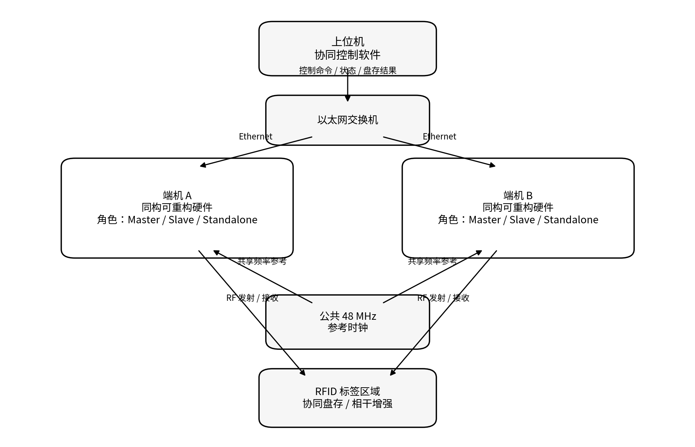
图 3-1 同构可重构端机 Master-Slave 协同组网总体架构
需要特别强调的是，公共 48 MHz 参考时钟不属于某一台软件 Master。软件 Master 是盘存协调角色，而公共时钟源是系统级同步资源。即使本轮 Master 从端机 A 切换为端机 B，公共时钟连接关系也不应变化。通过这种解耦，可以避免“切换 Master 就必须切换时钟源”的硬件复杂度。

3.1 角色模型
Role(i) ∈ { Standalone, Master, Slave, Assist }
其中 Master 和 Slave 都运行完整端机固件，区别仅在于本轮协同任务中的状态机分支。Standalone 用于普通单端机盘存；Assist 用于保留现有“主基站 + 辅助端机组”方案。建议固件内部使用统一角色枚举和统一命令集，而不要维护四套独立程序。

4 软件定义 Master/Slave 角色机制

4.1 Master 职责
Master 是一轮协同盘存的逻辑协调节点。它应维护 ROUND_ID、盘存参数版本、Slave 就绪状态和本轮执行状态，并负责判断何时允许进入协同执行阶段。Master 可以从上位机接收持续盘存请求，但不应在收到普通网络报文后立即无条件触发 RF 发射，而应先完成参数同步和就绪握手。
在第一版实现中，Master 可以继续承担主要 Gen2 盘存协议控制和结果汇总职责；随着底层硬件同步能力完善，再逐步增加 Slave 对同一 RFID 下行波形的同步发射。这样可以把“软件组网”与“RF 完全相干”分阶段实现，降低一次性联调风险。

4.2 Slave 职责
Slave 并不是功能裁剪后的辅助功放节点，而是一台完整端机。它接收与 Master 一致的频点、功率、盘存参数和本轮任务编号，在本地完成硬件配置后进入 READY 状态。根据所选协同级别，Slave 可以只提供同步 CW/辅助发射，也可以进一步参与相同盘存波形的同步发射和独立标签接收。

4.3 角色切换
角色切换应采用“先停止当前轮次，再提交新角色”的原则。上位机首先向当前协同组发送 STOP 或结束本轮指令，等待各节点回到 IDLE，再下发新的 ROLE_ASSIGN。角色切换过程中公共 48 MHz 参考保持连续，以避免因软件角色变化引入 PLL 重新锁定和额外相位不确定性。

5 以太网组网与控制面设计

5.1 以太网的职责边界
Ethernet 适合承担“谁做什么、何时准备、当前状态怎样”的控制工作，但不应把普通 UDP/TCP 报文的到达瞬间直接当作 922.5 MHz RF 的同步触发沿。交换机转发、协议栈调度、操作系统任务切换以及 MCU/CPU 中断都会引入非确定性时延。对于控制面，这些时延通常可以通过握手和提前下发消化；对于载波相位同步，单纯依赖报文到达时间则不可接受。
因此推荐采用“配置先行、双方 ARM、READY 确认、预约执行”的逻辑。网络报文只需要在执行时刻之前到达，不要求两台端机在同一微秒收到。真正的执行对齐应由端机本地定时机制、公共参考和后续相位校准共同完成。

5.2 推荐控制流程
阶段 | 上位机 / Master 行为 | Slave 行为 | 关键目的
发现 | 读取节点 ID、版本和能力 | 上报在线状态和能力 | 确认协同组成员
配置 | 下发角色、频点、功率、盘存参数、ROUND_ID | 保存并校验参数 | 确保两端参数一致
ARM | 通知本轮即将执行 | 预配置 PLL、移相器、PA、RF 开关等 | 把慢配置放到执行前完成
READY | 收集所有节点 READY | 完成本地准备后返回 READY | 避免某个节点未准备就开始
EXECUTE | 进入本轮盘存/协同发射 | 按角色执行 | 真正执行阶段
REPORT | 汇总标签结果、RSSI、异常状态 | 回传结果和诊断信息 | 形成闭环
NEXT | 进入下一轮或停止 | 清理本轮状态 | 支持持续盘存

5.3 对当前“持续盘存命令”的改造建议
现有上位机持续向单端机发送盘存命令的行为可以保留，但协同模式下建议把“盘存”从单节点即时命令升级为“协同盘存任务”。上位机仍然可以周期性产生盘存请求，但每次请求应对应一个唯一 ROUND_ID。Master 接到请求后先同步 Slave 参数并完成 READY 握手，再进入本轮执行。这样不会破坏现有软件使用习惯，又能保证多端机在同一轮次上保持一致。

6 公共 48 MHz 时钟与同步设计

6.1 公共时钟解决的问题
各端机共用同一 48 MHz 参考后，最直接的收益是长期频率基准一致。对于独立参考源，两台端机的载波频偏会导致相对相位随时间持续旋转；共参考后，相对频偏可以显著压低，使问题从“快速动态频偏补偿”转化为“固定或缓慢变化的相位偏置校准”。
Δφ(t) = 2π·Δf·t + Δφ₀
当公共参考使 Δf 接近 0 时，相位漂移项明显减小，但这并不意味着两台 922.5 MHz RF 输出天然同相。PLL 初始相位、时钟路径、RF 走线、开关、移相器、放大器、同轴线以及空间传播路径都可能形成固定或缓慢变化的相位差。因此公共时钟主要解决“频率一致”，相位仍需单独校准。

6.2 同步问题三层分解
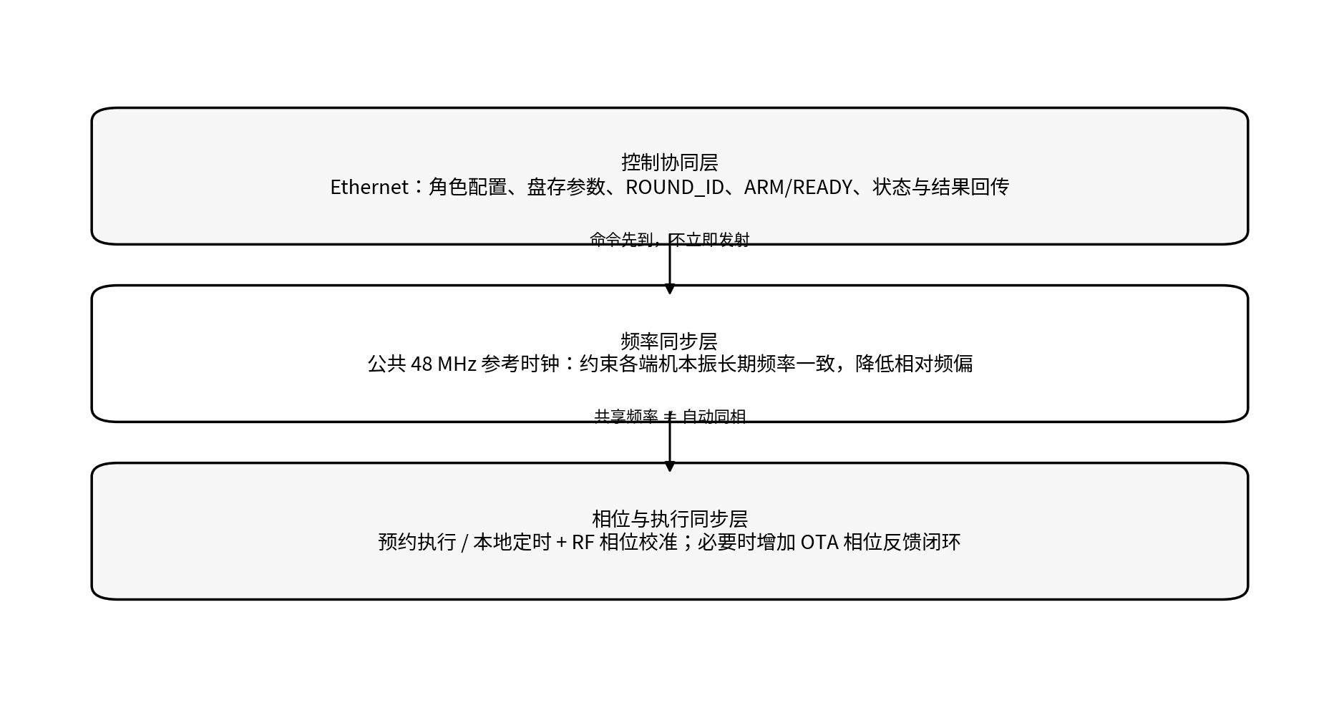
图 6-1 多端机同步问题的三层分解
同步层 | 主要机制 | 建议目标 | 备注
控制协同 | Ethernet + 状态机 | 毫秒级可接受，重点是可靠与可追踪 | 不直接决定 RF 相位
频率同步 | 公共 48 MHz 参考 | 各节点载波长期频率一致 | 与软件 Master 身份解耦
执行/相位同步 | 本地定时 + 相位校准 + 可选 OTA 闭环 | 按实际 RFID 波形和相干增益目标定义 | 决定协同发射质量

6.3 共享时钟不等于统一计数器起点
公共 48 MHz 能保证多个本地计数器“跑得一样快”，但如果各端机上电复位时刻不同，Counter_A 与 Counter_B 的数值并不会自动相等。因此，如果未来采用“在本地计数器达到 T0 时执行”的预约触发方式，还需要建立统一 epoch。该 epoch 可以通过一次网络校时、PTP/硬件时间戳、共享复位/同步事件，或由 Master 与 Slave 在软件层建立偏移量完成。第一阶段可以先使用 READY + 固定保护时间的方式验证协同流程，再根据实测同步误差决定是否引入更严格的时间基准。

6.4 RF 相位校准
在相干增强场景下，应把相位校准看成一个独立功能。若两路到达标签位置的有效复信号分别为 A₁e^{jφ₁} 和 A₂e^{jφ₂}，则最终功率与相位差有关。软件应保存每个 Slave 相对于 Master 的相位补偿值，并在 ARM 阶段提前写入移相器。若环境变化导致固定相位补偿不足，可在后续版本加入 OTA 测相位与闭环更新机制。
P = P₁ + P₂ + 2√(P₁P₂)·cos(Δφ)

7 协同盘存流程与状态机
推荐的协同盘存状态机如图 7-1。该状态机的关键思想是把“收到网络命令”和“开始 RF 执行”分离，所有慢速配置和网络确认都在 EXECUTE 之前完成。这样即使 Ethernet 到达时间存在波动，也不会直接映射为 RF 启动抖动。
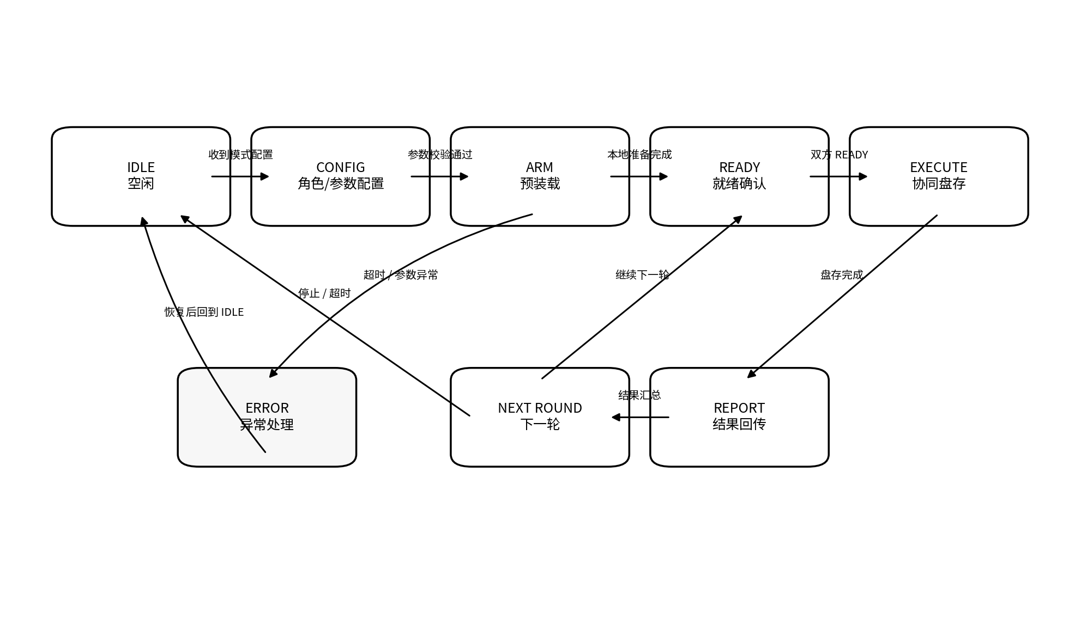
图 7-1 协同盘存推荐状态机

7.1 一轮协同盘存建议时序
序号 | 动作 | Master | Slave
1 | 角色与参数配置 | 接收 ROLE=MASTER | 接收 ROLE=SLAVE
2 | 建立本轮编号 | 创建/确认 ROUND_ID | 保存同一 ROUND_ID
3 | 硬件预配置 | 设置频点、功率、相位基准 | 设置频点、功率、相位补偿
4 | ARM | 进入等待状态 | 进入等待状态
5 | READY | 确认自身并等待 Slave | 返回 READY
6 | 执行 | 按本轮策略启动盘存 | 按 Slave 策略同步参与
7 | 接收与回传 | 接收标签并上报 | 独立接收并上报或按策略仅辅助发射
8 | 结束/下一轮 | 决定 NEXT 或 STOP | 清理本轮并等待新命令

7.2 “两点式”协同的分阶段实现
建议不要在第一版软件中同时追求“网络组网、完全同步 Query、载波相干、双路接收相干合并”四个目标。更稳妥的实现路径是分三级推进。第一级先完成角色可重构、Ethernet 组网、共享时钟和协同状态机；第二级实现 Master 与 Slave 在同一盘存窗口内的同步 RF 辅助发射，并完成相位扫描/固定补偿验证；第三级再根据 RFID 芯片是否允许精确控制 Query/CW 发射时刻和波形，决定是否实现真正 PushID 风格的同波形协同 Reader 发射。
这里存在一个必须在详细设计阶段确认的“设计门”：如果 RFID 芯片内部盘存命令一旦下发，就由芯片自行决定 Query 的具体启动时刻，且没有外部硬件触发、确定性定时或原始波形控制接口，那么仅靠两台 MCU 同时发送“盘存”指令，很难保证两个 Reader 的 Query 波形达到相干所需的严格对齐。此时应把 Slave 的工作方式调整为可控 CW/辅助发射，或者增加更底层的触发与波形控制能力，而不能简单认为“共享时钟 + 同时发盘存命令”就已经等价于 PushID。

8 与辅助端机组模式的关系
本方案不取代现有辅助端机组，而是把它纳入统一的角色体系。Assist 模式下，Slave/辅助节点主要用于提供 RF 能量、移相和调幅，协议主导权集中在 Master；完整 Master-Slave 协同模式下，Slave 保留完整 Reader 能力，可以独立接收标签回复并根据协同策略参与盘存。两种模式可以共用同一硬件平台、同一 Ethernet 接口和同一公共参考时钟。
模式 | Master | 从节点 | 典型用途 | 实现难度
Standalone | 单端机完整盘存 | 无 | 普通 RFID 读写 | 低
Master + Assist | 完整盘存 | 辅助 RF 节点 | 相干增强预验证、功率扩展 | 中
Master + Slave | 逻辑协调 | 完整 Reader 跟随 | 两点式/多点式协同盘存 | 中-高
1 Master + N Slave | 统一协调 | 多个完整 Reader | 分布式协同与更大范围覆盖 | 高

9 上位机与端机消息接口建议
为避免后续软件接口随功能扩展频繁修改，建议从第一版就给协同消息增加统一消息头，包括协议版本、节点 ID、ROUND_ID、消息类型、时间戳和校验字段。下面的字段不是最终网络协议，而是用于指导上位机与端机软件接口设计。
字段 | 示例 | 说明
PROTO_VER | 0x01 | 协同协议版本
NODE_ID | NODE_A | 端机唯一标识
ROLE | MASTER / SLAVE / ASSIST | 当前软件角色
ROUND_ID | 1053 | 盘存轮次唯一编号
MODE | COOP_INVENTORY | 工作模式
FREQ_HZ | 922500000 | RF 工作频率
TX_POWER | 按设备定义 | 发射功率设置
PHASE_CODE | 0~63 或实际范围 | 移相器控制值
INVENTORY_CFG | Q/Session/Target/... | 盘存参数快照
STATE | IDLE/ARM/READY/EXECUTE/... | 节点状态
EXEC_TOKEN / T0 | 可选 | 预约执行标识或时间基准
RESULT | EPC/RSSI/CRC/错误码 | 本轮结果与诊断信息

9.1 推荐核心消息
消息 | 方向 | 用途
NODE_DISCOVER | 上位机 → 全节点 | 发现在线端机及能力
ROLE_ASSIGN | 上位机 → 节点 | 设置 Master/Slave/Assist/Standalone
ROUND_CONFIG | 上位机/Master → 组内节点 | 下发本轮统一参数
ARM | Master → Slave 或上位机 → 全节点 | 通知预装载并等待执行
READY | 节点 → Master/上位机 | 确认本地已完成配置
EXECUTE | 协调层 → 节点 | 进入本轮执行阶段
ROUND_REPORT | 节点 → 上位机 | 回传标签和设备状态
STOP / ABORT | 上位机/Master → 节点 | 正常停止或异常终止

10 关键时序与实现边界

10.1 为什么不建议把普通 Ethernet 报文作为 TX_SYNC
普通 Ethernet 报文经过交换机、MAC、协议栈和任务调度后，端到端延迟并非严格固定。更重要的是，多端机之间的相对到达抖动会直接破坏“收到就立即发射”的同步假设。922.5 MHz 载波周期约为 1.084 ns，因此 RF 相位问题对时间误差极其敏感。系统设计不应要求普通网络控制达到纳秒级，而应通过分层架构把控制面时延与物理层同步隔离开。
T_RF = 1 / 922.5 MHz ≈ 1.084 ns
因此，Ethernet 可以提前几十毫秒甚至更早完成 ROUND_CONFIG 和 ARM；最终执行由本地硬件状态机或确定性定时器完成。网络的价值在于减少专用 TX_SYNC 线、提高扩展性和配置灵活性，而不是取代所有物理层同步机制。

10.2 第一版推荐实现
如果当前端机固件尚未具备 PTP、硬件时间戳或统一计数器 epoch，第一版不必立即引入复杂网络时钟协议。可以先采用“READY 握手 + 固定保护时间 + 本地执行状态机”的方式：Master 确认所有 Slave READY 后，发送 EXECUTE_PREPARE，并给各端机留出足够的固定准备时间；端机在自己的共享 48 MHz 派生定时器上完成最后动作。随后通过示波器、逻辑分析仪或 RF 测量实测两端启动偏差。只有当实测偏差不能满足 RFID 波形对齐目标时，再升级 PTP/硬件时间戳或专用同步事件。

11 风险、异常与降级策略
风险 | 表现 | 原因 | 建议处理
角色状态不一致 | Master 认为 Slave READY，但 Slave 已超时/重启 | 网络丢包或状态机异常 | 所有消息携带 ROUND_ID；心跳；超时回到 IDLE
参数版本不一致 | 两端频点/Q/Session 不同 | 旧参数未覆盖或消息乱序 | 配置 CRC/版本号；READY 前做参数一致性校验
共享时钟正常但 RF 不同相 | 相干增益不足或功率周期变化 | PLL/路径/空间传播固定相位差 | 单独做相位扫描、校准表或 OTA 闭环
两 Reader Query 波形错位 | 标签无法正确解调或性能下降 | 盘存芯片内部启动时间不可控 | 确认芯片触发能力；必要时降级为 Assist/CW 协同
Slave 掉线 | 协同轮次卡死 | 网络或电源异常 | 超时剔除节点，允许单 Master 降级继续盘存
角色切换时 RF 突发 | PA/开关状态未清理 | 状态切换无互锁 | 先 STOP → RF OFF → 改角色 → 重新 ARM
时钟源故障 | 全部节点频率异常 | 公共参考单点故障 | 预留本地时钟回退或时钟健康监测

11.1 故障状态机原则
任何端机在协同轮次中检测到参数非法、时钟失锁、PA 异常、网络超时或角色冲突时，都应进入 ERROR 或 SAFE 状态并关闭高功率 RF 输出。Master 应把该轮次标记为 ABORT，而不是继续等待。若其余节点仍可独立盘存，上位机可以选择降级为 Standalone 或 Master + Assist 模式。

12 测试与验证方案
测试应遵循“先控制面、再时间、再 RF、最后协议”的顺序。不要一开始就用标签读距作为唯一判据，因为一旦失败很难区分是网络状态机、盘存时序、频率同步还是相位问题。建议建立以下验证矩阵。
测试编号 | 测试内容 | 方法 | 判定重点
NET-001 | 节点发现与角色切换 | 两端机经交换机在线，反复切换 Master/Slave | 角色无残留、状态一致
NET-002 | 持续盘存轮次一致性 | 连续运行大量 ROUND_ID | 无乱序、重复执行和卡死
CLK-001 | 48 MHz 共参考 | 示波器/频率计检查两端参考 | 频率一致、幅度满足输入要求
RF-001 | 两端 922.5 MHz 频偏 | 频谱仪/相位测试 | 共参考后残余频偏显著低于独立时钟
TIME-001 | 执行启动偏差 | 示波器/逻辑分析仪测同步 GPIO 或 RF 包络 | 统计均值、最大值和抖动
PH-001 | 固定相位扫描 | 移相器扫描 0~360°，测合成功率 | 应出现周期性功率变化和增强点
INV-001 | 单 Master 盘存基线 | 关闭 Slave，只测 Master | 建立单端机读距/RSSI基线
INV-002 | Master + Assist | Slave 辅助发射 | 对比读距、标签激活概率和功率
INV-003 | Master + Slave 协同 | 完整协同状态机 | 验证协议可用性和结果一致性
FAIL-001 | Slave 断网/掉电 | 盘存中断开 Slave | Master 能超时并安全降级

12.1 建议记录的关键数据
每次协同实验建议至少记录 ROUND_ID、Master/Slave 节点 ID、48 MHz 时钟状态、RF 频点、TX 功率、移相控制值、两端执行时间差、单路功率、合成功率、标签 EPC、RSSI、盘存成功率和异常码。只有保留这些数据，后续才能把“读距变好/变差”追溯到具体同步和 RF 参数，而不是依赖人工观察。

13 与 PushID 思路的对应关系
本方案与 PushID 的共同点在于：多个完整 Reader 节点通过组网协同，并在同步层区分 Master 与 Slave；Master/Slave 是协同关系，而不是必须采用不同硬件。不同点在于，本项目已经规划各端机共用同一个 48 MHz 参考时钟，因此可以直接压低独立振荡器造成的长期频偏，后续重点转移到执行时序、固定相位差和空间传播相位的校准。
需要避免把“通过 Ethernet 组网”本身等同于 PushID 的 RF 同步机制。网络组网只是协同基础设施；真正达到同波形相干发射，还需要确认端机内部 RFID 发射链路是否允许确定性控制，并通过公共时钟、执行时序和相位补偿共同实现。该边界应在后续详细设计和芯片能力验证中作为重点。

14 后续演进建议
第一阶段建议先完成两节点的软件定义角色、统一消息接口、共享时钟和稳定的协同状态机，并保留现有 Master + Assist 相干增强验证路径。第二阶段测量网络控制和本地执行的真实时延与抖动，再决定是否引入 PTP/硬件时间戳。第三阶段根据 FM13RD1616（或后续读写器芯片）的底层触发能力，尝试实现更严格的同波形协同发射。第四阶段再扩展为 1 Master + N Slave，并考虑基于 RSSI、信道质量或节点位置动态选择 Master。
企业级实现时还建议增加节点能力描述（Capability）、固件版本兼容检查、日志与故障码、远程参数回读和测试模式。这样同一套端机可以在研发验证、生产测试和现场部署中复用，而不是只为单一实验写一套临时代码。

15 结论
本方案将可重构端机从“固定主基站 + 辅助设备”提升为“同构节点 + 软件定义角色 + 网络化协同”的系统架构。各端机硬件能力一致，Master/Slave 由上位机动态选择；Ethernet 负责控制面和结果交换，公共 48 MHz 参考负责长期频率一致，盘存执行时序和 RF 相位由本地定时与相位校准进一步保证。该架构能够兼容现有持续盘存方式和辅助端机组模式，同时为后续两点式、多点式协同 Reader 以及 PushID 类分布式相干研究提供统一工程平台。
实现上最重要的原则是：不要把“共享时钟”“网络同时收到命令”和“RF 同相”混为一件事。共享时钟解决频率基准，Ethernet 解决协同控制，而真正的同波形协同和相干叠加仍必须通过可验证的执行时序与相位控制实现。按照本文分层设计，可以逐级验证、逐级升级，并在任一高级功能尚未成熟时保持系统可降级运行。

附录 A Mermaid 架构图源码
下面给出可直接复制到支持 Mermaid 的 Markdown/文档工具中的架构图源码。该图与本文总体架构一致，便于后续在设计报告、README 或项目 Wiki 中同步维护。
flowchart TB
PC[上位机：协同控制软件] --> SW[以太网交换机]
SW --> A[端机A：同构可重构硬件]
SW --> B[端机B：同构可重构硬件]
CLK[公共48 MHz参考时钟] --> A
CLK --> B
A -->|软件角色：Master/Slave/Standalone/Assist| RF[RFID标签区域]
B -->|软件角色：Master/Slave/Standalone/Assist| RF
subgraph CTRL[控制面]
PC
SW
end
subgraph SYNC[同步面]
CLK
end
subgraph NODE[射频与协议执行面]
A
B
RF
end

附录 B 协同盘存 Mermaid 状态图源码
stateDiagram-v2
[*] --> IDLE
IDLE --> CONFIG: ROLE_ASSIGN / ROUND_CONFIG
CONFIG --> ARM: 参数校验通过
ARM --> READY: 本地硬件预配置完成
READY --> EXECUTE: 全部节点READY + 执行条件满足
EXECUTE --> REPORT: 本轮盘存完成
REPORT --> ARM: 继续下一轮
REPORT --> IDLE: STOP
CONFIG --> ERROR: 参数异常
ARM --> ERROR: 时钟/硬件异常
READY --> ERROR: 超时/节点掉线
ERROR --> IDLE: 清理并安全恢复

